**Брюховецкий, Старков, Шамов**

1) Заполнить пропуски

Еще в [______](http://ru.science.wikia.com/wiki/1816) году в городе __________молодые офицеры создали первое тайное революционное русское общество под названием __________. Через несколько лет образовалось два тайных общества — _________ с центром в ____________ и __________ в __________, где служило много офицеров, членов тайного общества.

В ___________ главную роль играли _______________, а позже и известный поэт __________, сплотивший вокруг себя боевых республиканцев. В ________ главным руководителем был полковник _______

________ был днем присяги новому императору —__________Его старший брат —_____________только что умер бездетным, следующий за ним брат, [_______________](http://ru.science.wikia.com/wiki/%D0%9A%D0%BE%D0%BD%D1%81%D1%82%D0%B0%D0%BD%D1%82%D0%B8%D0%BD_%D0%9F%D0%B0%D0%B2%D0%BB%D0%BE%D0%B2%D0%B8%D1%87), отказался от престола (__________оставил копию его отказа в Успенском соборе в закрытом пакете, так что об отказе от трона почти никому не было известно).

________тщательно разработали свои планы. Прежде всего, они решили помешать войскам и сенату принести присягу новому императору. Затем хотели войти в сенат и потребовать опубликовать всенародный манифест, в котором будет объявлено об _____________ и__________________.

Депутаты должны были решить, какой строй установить в стране, и утвердить её основной закон — конституцию. Если бы сенат не согласился обнародовать народный манифест, было решено принудить его к этому силой. В случае необходимости предполагалось убить императора.

Для руководства восстанием был избран диктатор — давний член общества, один из его основателей — гвардии полковник _____________.

Есть основания предполагать, что активно организовавший восстание __________ послал письмо ___________. с вызовом его в Петербург. __________ выехал из с. Михайловского, где находился в ссылке, но на дороге ему попался поп (по другим сведениям, дорогу ему перебежал заяц), и __________, будучи суеверен, возвратился обратно, решив, что «не будет добра». Если бы он приехал в Петербург, он попал бы прямо к восстанию ____________, и наверняка принял бы в нем участие.

________ года больше 3 000 солдат гвардейцев под командой революционных офицеров-дворян собрались на __________ площади. Первым выступил на площадь __________ полк. Его подняла на восстание революционная речь офицера _________. Солдаты __________ полка пришли на _______ площадь с развевающимся полковым знаменем, зарядив ружья и взяв с собой боевые патроны. Полк построился в боевое каре (четырехугольник) около памятника _________.

В первый раз Петербург видел восстание против самодержавия и крепостного права. На площадь стал прибывать любопытный трудовой народ столицы. Тут было немало мастеровых, крестьян, мелких чиновников, служащих.

К восставшим подскакал петербургский генерал — губернатор _________ и стал уговаривать солдат разойтись и принести присягу. Но пуля члена тайного общества, __________, смертельно ранила ____________.

После 3 часов дня стало заметно темнеть. Император _______ приказал стрелять картечью.

Первый залп дали выше солдатских рядов, именно по «черни», которая усела крыши сената и соседних домов. На этот залп восставшие ответили ружейным огнем. Но потом под градом картечи ряды дрогнули, заколебались, падали раненые, убитые.

Царские пушки стреляли по толпе, бегущей вдоль английской и Галерной набережных. Картечь осыпляла ряды, пушечные ядра ломали лед, солдаты тонули в воде.

К ночи с первым русским восстанием было покончено. На площади остались десятки трупов. Полиция засыпала снегом лужи крови. Всюду горели костры. Ходили сторожевые патрули. В Зимний дворец начали свозить арестованных.

Не все задуманное свершилось. Удалось поднять на восстание не все намеченные полки. Среди восставших не оказалось артиллерийских частей. ____________ изменил восстанию и не явился на площадь. Восставшие войска выстроились перед пустым зданием сената — сенаторы уже принесли присягу и разъехались.

Император _________ указом ____________г. смягчил приговор суда почти по всем разрядам; только пять преступников, поставленные вне разрядов, были вновь преданы окончательному постановлению о них суда. Это были ____________________________________. Суд вместо мучительной смертной казни четвертованием приговорил их повесить, Приговор Верховного уголовного суда был исполнен 13 июля г. в Петропавловской крепости. Казнь не обошлась без потрясающего эпизода: ___________________ сорвались с петли и были вторично повешены.

Сразу же после казни пяти ­­­­­______ в июле, _________________отправили на каторгу в ­­­___________. Все они были очень молоды, одному только ___________ было 38 лет, а остальные были моложе. До Иркутска они добирались 37 дней, весь путь закованными в ножные кандалы. А затем их отправили в самые отдаленные и глухие места ________: Якутск, Туруханск, Олекминск, Витим, Верхоянск, Верхнеколымск и другие поселения.

Всего было отправлено в ________более 120 ___________В те времена ___________ представляла собой суровую окраину России. Несмотря на это, ____________ разбудили и в этом глухом краю лучшие умы и интеллектуальную силу живущих там людей, оставив долгую и добрую о себе память, которую чтут в этих местах до сегодняшнего дня. Они вели просветительскую работу среди населения.

_____________ были разгромлены, но ___________ сказал: «Их дело не пропало». ___________ положили начало русскому революционному движению. Их борьбу против самодержавия и крепостного права продолжали следующие поколения революционеров.

Подписать имена декабристов

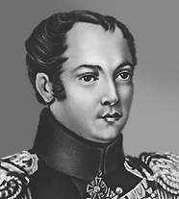 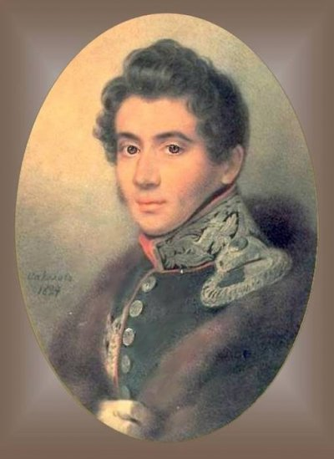 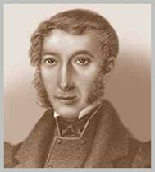

____________________ _________________ ___________________

2) Заполнить пропуски. Определить какой партии России начала ХХ века принадлежит документ.

ПРОГРАММА ____________________________   (1903 год)

(отрывок)

Самым значительным из всех этих пережитков и самым могучим оплотом всего этого варварства является ­­­­____________. По самой природе своей оно враждебно всякому общественному движению и не может не быть злейшим противником всех освободительных стремлений пролетариата.

Поэтому ______________________ ставит своей ближайшей политической задачей низвержение ________________ и замену его _______________, конституция которой обеспечивала бы:

1) _________________, т. е. сосредоточение всей верховной государственной власти в руках законодательного собрания, составленного из представителей народа и образующего одну палату;

2) Всеобщее, равное и прямое ____________ при выборах как в законодательное собрание, так и во все местные органы самоуправления для всех граждан и гражданок, достигших _______ лет; тайное голосование при выборах; право каждого избирателя быть избранным во все представительные учреждения;

5) Неограниченную свободу ____________________________;

В интересах охраны рабочего класса от физического и нравственного вырождения, а также и в интересах развития его способности к освободительной борьбе, партия требует:

1. Ограничения рабочего дня _____ часами в сутки для всех наемных рабочих;

В целях же устранения остатков крепостного порядка, которые тяжелым гнетом лежат непосредственно на крестьянах, и в интересах свободного развития классовой борьбы в деревне партия требует прежде всего:

1. Отмены _________, а также всяких повинностей, падающих в настоящее время на крестьянство, как на податное сословие;

3. Возвращения крестьянам денежных сумм, взятых с них в форме выкупных и оброчных платежей; конфискации с этой целью ________ и _________ имуществ, а также имений удельных, кабинетских и принадлежащих лицам царской фамилии…..

С своей стороны, _______________ твердо убеждена в том, что полное, последовательное и прочное осуществление указанных политических и социальных преобразований достижимо лишь путем низвержения _________ и созыва учредительного собрания, свободно избранного всем народом.

**Агафонов, Белоусов, Пермяков**

1) Заполнить пропуски

Еще в [______](http://ru.science.wikia.com/wiki/1816) году в городе __________молодые офицеры создали первое тайное революционное русское общество под названием __________. Через несколько лет образовалось два тайных общества — _________ с центром в ____________ и __________ в __________, где служило много офицеров, членов тайного общества.

В ___________ главную роль играли _______________, а позже и известный поэт __________, сплотивший вокруг себя боевых республиканцев. В ________ главным руководителем был полковник _______

________ был днем присяги новому императору —__________Его старший брат —_____________только что умер бездетным, следующий за ним брат, [_______________](http://ru.science.wikia.com/wiki/%D0%9A%D0%BE%D0%BD%D1%81%D1%82%D0%B0%D0%BD%D1%82%D0%B8%D0%BD_%D0%9F%D0%B0%D0%B2%D0%BB%D0%BE%D0%B2%D0%B8%D1%87), отказался от престола (__________оставил копию его отказа в Успенском соборе в закрытом пакете, так что об отказе от трона почти никому не было известно).

________тщательно разработали свои планы. Прежде всего, они решили помешать войскам и сенату принести присягу новому императору. Затем хотели войти в сенат и потребовать опубликовать всенародный манифест, в котором будет объявлено об _____________ и__________________.

Депутаты должны были решить, какой строй установить в стране, и утвердить её основной закон — конституцию. Если бы сенат не согласился обнародовать народный манифест, было решено принудить его к этому силой. В случае необходимости предполагалось убить императора.

Для руководства восстанием был избран диктатор — давний член общества, один из его основателей — гвардии полковник _____________.

Есть основания предполагать, что активно организовавший восстание __________ послал письмо ___________. с вызовом его в Петербург. __________ выехал из с. Михайловского, где находился в ссылке, но на дороге ему попался поп (по другим сведениям, дорогу ему перебежал заяц), и __________, будучи суеверен, возвратился обратно, решив, что «не будет добра». Если бы он приехал в Петербург, он попал бы прямо к восстанию ____________, и наверняка принял бы в нем участие.

________ года больше 3 000 солдат гвардейцев под командой революционных офицеров-дворян собрались на __________ площади. Первым выступил на площадь __________ полк. Его подняла на восстание революционная речь офицера _________. Солдаты __________ полка пришли на _______ площадь с развевающимся полковым знаменем, зарядив ружья и взяв с собой боевые патроны. Полк построился в боевое каре (четырехугольник) около памятника _________.

В первый раз Петербург видел восстание против самодержавия и крепостного права. На площадь стал прибывать любопытный трудовой народ столицы. Тут было немало мастеровых, крестьян, мелких чиновников, служащих.

К восставшим подскакал петербургский генерал — губернатор _________ и стал уговаривать солдат разойтись и принести присягу. Но пуля члена тайного общества, __________, смертельно ранила ____________.

После 3 часов дня стало заметно темнеть. Император _______ приказал стрелять картечью.

Первый залп дали выше солдатских рядов, именно по «черни», которая усела крыши сената и соседних домов. На этот залп восставшие ответили ружейным огнем. Но потом под градом картечи ряды дрогнули, заколебались, падали раненые, убитые.

Царские пушки стреляли по толпе, бегущей вдоль английской и Галерной набережных. Картечь осыпляла ряды, пушечные ядра ломали лед, солдаты тонули в воде.

К ночи с первым русским восстанием было покончено. На площади остались десятки трупов. Полиция засыпала снегом лужи крови. Всюду горели костры. Ходили сторожевые патрули. В Зимний дворец начали свозить арестованных.

Не все задуманное свершилось. Удалось поднять на восстание не все намеченные полки. Среди восставших не оказалось артиллерийских частей. ____________ изменил восстанию и не явился на площадь. Восставшие войска выстроились перед пустым зданием сената — сенаторы уже принесли присягу и разъехались.

Император _________ указом ____________г. смягчил приговор суда почти по всем разрядам; только пять преступников, поставленные вне разрядов, были вновь преданы окончательному постановлению о них суда. Это были ____________________________________. Суд вместо мучительной смертной казни четвертованием приговорил их повесить, Приговор Верховного уголовного суда был исполнен 13 июля г. в Петропавловской крепости. Казнь не обошлась без потрясающего эпизода: ___________________ сорвались с петли и были вторично повешены.

Сразу же после казни пяти ­­­­­______ в июле, _________________отправили на каторгу в ­­­___________. Все они были очень молоды, одному только ___________ было 38 лет, а остальные были моложе. До Иркутска они добирались 37 дней, весь путь закованными в ножные кандалы. А затем их отправили в самые отдаленные и глухие места ________: Якутск, Туруханск, Олекминск, Витим, Верхоянск, Верхнеколымск и другие поселения.

Всего было отправлено в ________более 120 ___________В те времена ___________ представляла собой суровую окраину России. Несмотря на это, ____________ разбудили и в этом глухом краю лучшие умы и интеллектуальную силу живущих там людей, оставив долгую и добрую о себе память, которую чтут в этих местах до сегодняшнего дня. Они вели просветительскую работу среди населения.

_____________ были разгромлены, но ___________ сказал: «Их дело не пропало». ___________ положили начало русскому революционному движению. Их борьбу против самодержавия и крепостного права продолжали следующие поколения революционеров.

Подписать имена декабристов

  

____________________ _________________ ___________________

2)

_______век в истории России - это "_______" век.

В этот век начала свое царствование на российском престоле династия _______: ________, _________ ("Тишайший"), _______________, царевичи ______ и ______ при регентстве царевны _________.

Главной отраслью экономики России оставалось _________. За счет освоения новых земель в Поволжье, в Сибири, на юге России производилось больше ________ продукции, чем в прошлом веке, хотя методы обработки земли оставались прежними, с помощью сохи, бороны; плуг внедрялся медленно. В _______веке зародились первые __________, развивалась торговля, но очень плохо, т.к. Россия не имела выхода к __________. Русская культура ______ века характеризовалась постепенным отходом от церковных канонов, распространением светских знаний, обмирщением зодчества, живописи, скульптуры. Происходило это из-за ослабления влияния церкви, подчинения ее государству.

В начале ______ года состоялся Земский собор, на котором должны были избрать царя. На нем были представлены все социальные сословия, были даже казаки. На царство был избран ______ _________с подачи громкого крика казаков. Казаки думали, что царем можно будет легко манипулировать, т.к. ему было всего 16 лет, и он не знал ни одной буквы. Отец _______, митрополит _________, находился в польском плену, мать в монастыре.

В _________ г. из плена вернулся отец _________.

Правление __________ было справедливым и мудрым. Иноземцам были предоставлены права на строительство заводов в России, началось развитие металлургической и металлообрабатывающей промышленности.

В _______г. он тихо умер, и на престол взошел его сын, ________. За свою доброту и мягкость __________ был прозван "Тишайшим". У него было две жены, от первой, Марии Милославской, родился сын _______, от второй, Натальи Нарышкиной,- сыновья ______ и _______, и дочь __________.

Во время своего правления __________ проводил умеренные преобразования, а также провел церковную реформу и реформу городов.

Важное деяние - издание _________ в _______ г. Оно представляло собой свод законов по всем вопросам от хозяйства до государственного устройства (самодержавия).

Самой важной частью _________ были статьи "О чести государевой". Никто не мог посягнуть на власть царя, но царь должен был советоваться с боярами. Устанавливалось наказание за покушение на государя "словом и делом" - смертная казнь.

Произошло оформление ___________, крестьяне являлись собственностью владельца, могли покупаться и продаваться. Судьей над крепостными был их помещик. Крепостной крестьянин имел только одно право жаловаться государю.

Согласно главе "О поместьях", поместья было разрешено передавать по наследству, лишить дворянина поместья не могли, т.е. роль дворянства ___________.

В _______патриарх _________ предложил свою реформу: креститься не двумя пальцами, а тремя; отдавать поясные поклоны в церкви. Это вызвало недовольство части духовенства и светской знати. Произошел____________, появилось движение старообрядцев, во главе которых стоял протопоп _______.

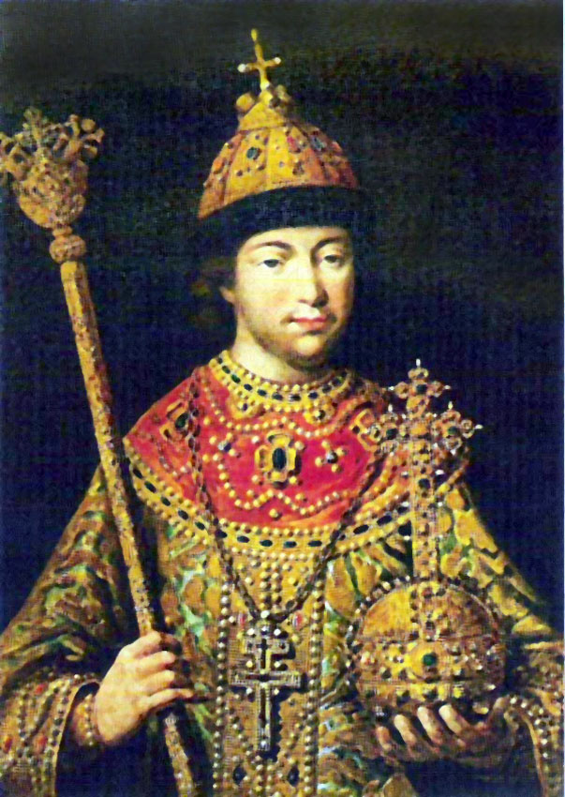 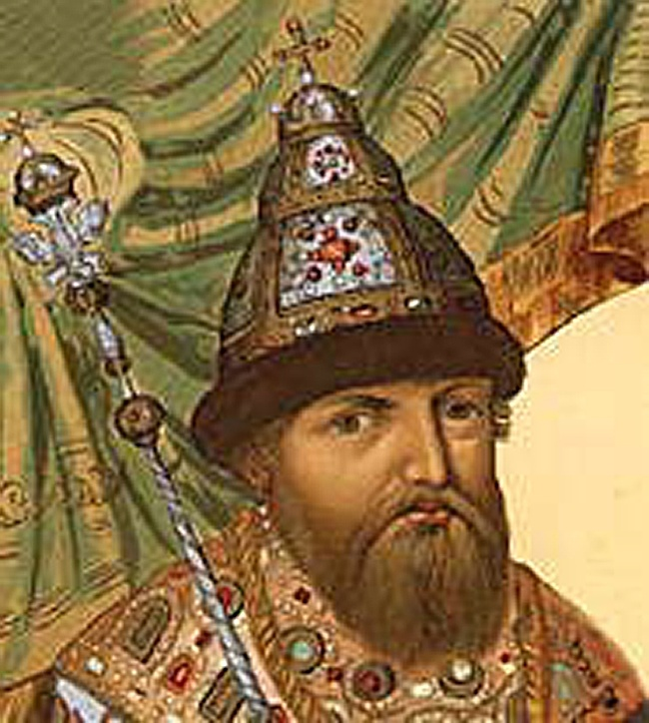

___________________________________ (подписать имена царей)

3) Заполнить пропуски. Определить какой партии России начала ХХ века принадлежит документ.

ПРОГРАММА ____________________________   (1903 год)

(отрывок)

Самым значительным из всех этих пережитков и самым могучим оплотом всего этого варварства является ­­­­____________. По самой природе своей оно враждебно всякому общественному движению и не может не быть злейшим противником всех освободительных стремлений пролетариата.

Поэтому ______________________ ставит своей ближайшей политической задачей низвержение ________________ и замену его _______________, конституция которой обеспечивала бы:

1) _________________, т. е. сосредоточение всей верховной государственной власти в руках законодательного собрания, составленного из представителей народа и образующего одну палату;

2) Всеобщее, равное и прямое ____________ при выборах как в законодательное собрание, так и во все местные органы самоуправления для всех граждан и гражданок, достигших _______ лет; тайное голосование при выборах; право каждого избирателя быть избранным во все представительные учреждения;

5) Неограниченную свободу ____________________________;

В интересах охраны рабочего класса от физического и нравственного вырождения, а также и в интересах развития его способности к освободительной борьбе, партия требует:

1. Ограничения рабочего дня _____ часами в сутки для всех наемных рабочих;

В целях же устранения остатков крепостного порядка, которые тяжелым гнетом лежат непосредственно на крестьянах, и в интересах свободного развития классовой борьбы в деревне партия требует прежде всего:

1. Отмены _________, а также всяких повинностей, падающих в настоящее время на крестьянство, как на податное сословие;

3. Возвращения крестьянам денежных сумм, взятых с них в форме выкупных и оброчных платежей; конфискации с этой целью ________ и _________ имуществ, а также имений удельных, кабинетских и принадлежащих лицам царской фамилии.

С своей стороны, _______________ твердо убеждена в том, что полное, последовательное и прочное осуществление указанных политических и социальных преобразований достижимо лишь путем низвержения _________ и созыва учредительного собрания, свободно избранного всем народом.

**Ефремов, Гетманский, Фазлушанов, Макаров, Пирогов, Колчин, Томилов**

С именем императора­­­­­____________ связана эпоха ____________, давших мощный толчок бурному развитию России во второй половине 19 века. С момента смерти императора______________ не утихают споры вокруг его личности – мужественного человека и обладающего неограниченной властью российского самодержца, не только провозгласившего своей целью добиться процветание «матушки России», но и нашедшего в себе силы и политическую волю осуществить то, что не могли достичь русские монархи от Екатерины 2 до Николая 1 – уничтожить ___________________.

Будущий император _________________, родился 17 апреля 1818 г. в Москве. Он был первенцем в семье Николая Павловича и прусской принцессы, принявший при крещении в православии имя Александры Федоровны. Сразу же после провозглашения ______________ императором, ______________ был официально объявлен наследником, и на семилетнего мальчика легли все связанные с этим обязанности.

Воспитание ______________ было поручено выдающемуся педагогу того времени _____________. Наибольшее влияние на формирование личности ______________ оказал один из образованнейших людей своего времени, ______________. Он относился к своей миссии опекуна с величайшей ответственностью, прекрасно понимал, как много в будущем будет зависеть от того, что он сумеет заложить в ум и сердце своего воспитанника. Особое внимание в системе образования уделялось Истории, которую считал Главной Наукой наследника престола. Кроме истории наследник изучал несколько языков, географию, литературу, закон Божий, математику и химию.

Достигнув совершеннолетия, _____________ стал принимать деятельное участие в государственном управлении. Во время отлучек императора он вел все государственные дела, часто посещал заседания ______________. Таким образом, будущий монарх хорошо познакомился с управлением государством, нуждами страны и населения.

В __________ войне ___________ гг. Россия терпела поражение. Война выявила военно-техническое отставание страны, непригодность путей сообщения для быстрой переброски войск, воровство и коррупцию в армии.

Вступив на престол ___________ г., ____________ продолжал _________ войну, и вместе с двумя братьями сам отправился в __________. Видя, что России нужен мир, __________ после первой же победы русского оружия – взятия турецкой крепости _______ – решил начать мирные переговоры.

В первые же годы царствования «святым делом» ___________, по его собственному выражению, стало решение вопроса о _________________, несправедливость которого всеми осознавалась уже давно. Русская литература в живых и ярких образах давала картины народного угнетения. Лучше всего это было сделано в произведениях ______________ «Записки охотника». ______________ говорил: «С тех пор, как я прочитал их, меня ни на минуту не оставляла мысль о необходимости ______________ крестьян от __________________».

Толчком к преобразованиям послужили:

1. Проигранная ____________ война, показавшая полную несостоятельность политической и экономической системы;

2. Потеря Россией авторитета у передовых европейских держав и международная изоляция;

3. Необходимость модернизации страны, преодоление технико-экономической отсталости, что было невозможно в рамках крепостничества.

4. Активизация либерально настроенной части общества и ряда правительственных чиновников. Так, появляются записки и проекты, в которых обосновывалась необходимость преобразований.

В _________ г. император _________открыл секретный (позже - Главный) комитет для решения аграрной проблемы. ______________ подписал указ, в котором предлагалось образовать губернские комитеты фактически для обсуждения условий отмены ___________________, предусмотрев наделение крестьян за выкуп усадебным наделом. Воля императора была обнародована, и сопротивляться ей становилось небезопасно. В 1858 - начале 1859 гг. было открыто 46 таких комитетов в губерниях европейской части России.

_______________ г., после обсуждения в Главном комитете и Государственном Совете, ______________ подписал «____________________» и «____________».

Основные положения крестьянской реформы:

1. _______________ получали личную свободу (без выкупа) и право свободно распоряжаться имуществом.

2. В селах вводилось крестьянское ______________

3. Земля оставалась собственностью ___________.

4. ___________ был обязан предоставить ___________ усадьбы и полевые наделы.

5. __________ должны были заключать с ____________ уставные грамоты, в которых определялись размеры наделов и повинности. __________ подписывал грамоту не с каждым в отдельности ____________, а с __________.

6. За землю ___________ должны были внести выкуп. _______________платили 20-25% стоимости, а _____________ –75-80%, давая __________ ссуду на 49 лет под 6% годовых. Собственником земли становилась __________. До выкупа ____________ считался «временнообязанным» по отношению к ____________, платил _______ и отрабатывал __________.

7.____________ получили право заниматься предпринимательством, заключать сделки, переходить в другие сословия.

____________получили наделы от 1 до 7 десятин земли на душу мужского пола. Причем, у ____________должно было остаться не менее 1/3 всей удобной земли. В реальности крепостные крестьяне часто пользовались большим количеством земли, теперь помещик отрезал от бывшей крестьянской земли лучшие участки, чтобы оставить себе 1/3 всей принадлежавшей ему ранее земли. Вот эти «________» и вызывали наибольшее возмущение крестьян. Нередко бывало, что стоимость земли по выкупу превышала ее действительную стоимость. Многие __________были недовольны такими условиями освобождения, поэтому 60% уставных грамот так и не было подписано.

Оценивая _____________ реформу, важно подчеркнуть следующее:

1. 43 млн. ________ были освобождены. По мнению большинства современных историков, ___________реформа стала результатом компромисса между помещиками, крестьянами и правительством. Причем интересы помещиков были максимально учтены, так как иного пути освобождения крестьян, по-видимому, не было.

2. Условия освобождения _________ изначально заключали в себе будущие противоречия и источник постоянных конфликтов между ними и ____________: крестьянское малоземелье и наличие крупного помещичьего землевладения, обремененность крестьян различными платежами и повинностями. Это было также следствием компромиссного характера реформы.

3. С освобождением _____________ уходил в прошлое старый административный строй, основанный на крепостном праве и сословном преобладании ______________.

5. В деревню проникают капиталистические отношения. Быстро растет аренда земель крестьянами. Усилилась имущественная дифференциация.

**2) Заполнить пропуски. Определить какой партии России начала ХХ века принадлежит документ.**

Поскольку процесс преобразования России будет идти под руководством -____________ сил, партия __________, исходя из развитых выше соображений, будет отстаивать, поддерживать или вырывать своей __________ борьбой следующие реформы:

**А.** В политической и правовой области:

Установление ____________________, с широкой автономией областей и общин, как городских, так и сельских; возможно более широкое применение федеративного начала к отношениям между отдельными национальностями; признание за ними безусловного права на ____________; прямое, тайное, равное, всеобщее право _____________ для всякого гражданина не моложе 20 лет, – без различия пола, религии и национальности; пропорциональное представительство; прямое народное законодательство (референдум и инициатива); выборность, сменяемость во всякое время и подсудность всех должностных лиц; полная свобода _________________________________; полное и всеобщее гражданское равноправие; неприкосновенность личности и жилища; полное отделение церкви от _____________ и объявление -_________ делом каждого; установление обязательного равного для всех общего светского ______________ на государственный счет; равноправие языков; бесплатность судопроизводства; уничтожение постоянной армии и замена ее народным ополчением.

**Б.** В народно-хозяйственной области:

1. В вопросах рабочего законодательства партия _______________ ставит своею целью охрану духовных и физических сил __________ класса и увеличение его способности к дальнейшей освободительной борьбе, общим интересам которой должны быть подчинены все интересы отдельных рабочих слоев. В этих видах партия будет отстаивать: в ближайшее время – восьмичасовая норма для большинства отраслей производства, и соответственно меньшая в более опасных и вредных для здоровья; установление минимальных ____________ по соглашению между органами самоуправления и профессиональными союзами рабочих; государственное _______________во всех его видах (от несчастных случаев, от безработицы, на случай болезней, старости и т.д.) на счет государства и хозяев и на началах самоуправления, законодательная охрана труда во всех отраслях производства и торговли, сообразно требованиям научной гигиены, под наблюдением фабричной инспекции, избираемой рабочими (нормальная обстановка труда, гигиеничность устройства помещений, запрещение работы малолетних до ____ лет, ограничение работы несовершеннолетних, запрещение _________ и __________ труда в известных отраслях производства и в известные периоды, достаточный непрерывный еженедельный отдых и т.п.); профессиональная организация рабочих и их прогрессивно расширяющееся участие в установлении внутреннего распорядка в промышленных заведениях.

2. В вопросах аграрной политики и поземельных отношений партия _______________ ставит себе целью использовать в интересах _________ и борьбы против буржуазно-собственнических начал, как общинные, так вообще трудовые воззрения, традиции и формы жизни русского крестьянства, и в особенности взгляд на __________как на общее достояние всех трудящихся. В этих видах партия будет стоять за _______________ всех частновладельческих земель, т.е. за изъятие их из _________ собственности отдельных лиц и переход в _____________ владение и в распоряжение демократически организованных общин и территориальных союзов общин и на началах уравнительного пользования.

Партия ________________, начиная непосредственную ___________ борьбу с ____________, агитирует за созыв Земского собора (_________________), свободно избранного всем народом без различия пола, сословий, национальности и религии, для ликвидации _______________ и переустройства всех современных порядков. Свою программу этого переустройства она будет как отстаивать в _________________, так и стремиться непосредственно проводить в революционный период.

**Егоров, Гайнулин, Елькин, Голдобин, Ташкинов**

**Заполнить пропуски. Определить какой партии России начала ХХ века принадлежит документ.**

**Программа “____________”**

Высочайший манифест 17-го октября ________года, являющийся дальнейшим развитием закона 6 августа 1905 года о Государственной думе, приобщает народ к деятельному участию, в согласии с царем, в государственном строительстве. Народному представительству, прочно опирающемуся на широкие народные массы, черпающему свою силу, силу знания нужд народных и силу своего авторитета из общего избирательного права, манифест предоставляет выдающееся влияние в делах законодательства и управления страной. Как непременное условие для осуществления этих прав политической свободы и для упрочения начал гражданской свободы, устанавливаются, в качестве основных элементов правового строя, неприкосновенность личности, свобода совести, слова, печати, собраний и союзов. Таким образом, манифест 17-го октября ________ г. знаменует собой величайший переворот в судьбах нашего отечества: отныне народ наш становится народом политически свободным, государство – правовым государством, а в наш государственный строй вводится новое начало – начало _______________ монархии.

Какие бы разногласия ни разъединяли людей в области политических, социальных и экономических вопросов, великая опасность, созданная вековым застоем в развитии наших политических форм и грозящая уже не только процветанию, но и самому существованию нашего отечества, призывает всех к единению, к деятельной работе для создания сильной и авторитетной власти, которая найдет опору в доверии и содействии народа и которая одна только в состоянии путем мирных реформ вывести страну из настоящего общественного хаоса и обеспечить ей внутренний мир и внешнюю безопасность.

С этой целью, на почве признания начал, возвещенных в высочайшем манифесте, образуется союз, в который приглашаются войти как отдельные лица, так и целые партии, программа коих в основных чертах совпадает с программой союза. Союз этот получает наименование “____________________” и провозглашает следующие основные положения:

**1. Сохранение единства и нераздельности российского государства**

Положение это обязывает признать, что жизненным условием для укрепления внешней мощи России и для ее внутреннего процветания является ограждение единства ее политического тела, сохранение за ее государственным строем исторически сложившегося ___________ характера. Вместе с тем положение это обязывает противодействовать всяким предположениям, направленным прямо или косвенно к расчленению империи и к замене единого государства государством союзным или союзом государств. При широком развитии местного самоуправления на всем пространстве империи, при прочно установленных основных элементах гражданской свободы, при участии равно всех русских граждан, без различия национальности и ______________, в создании правительственной власти, при признании за отдельными национальностями самого широкого права на удовлетворение и защиту своих культурных нужд в пределах, допустимых идеей государственности и интересами других национальностей, такое положение, отрицающее идею федерализма в применение к русскому государственному строю, вполне допускает объединение отдельных местностей империи в областные союзы для разрешения задач, входящих в пределы местного самоуправления, и нисколько не препятствует местным особенностям и интересам различных национальностей найти себе выражение и удовлетворение в законодательстве и управлении, основанных на признании безусловного равенства в правах всех русских граждан. Исключительно за _____________ признается особое положение, дающее ей право на известное автономное государственное устройство при сохранении государственной связи с империей.

**2. Развитие и укрепление начал ______________монархии с народным представительством, основанным на общем избирательном праве**

Это положение обязывает к признанию начала общего избирательного права, открывающего возможность всем русским гражданам участвовать в осуществлении государственной власти. Это положение, далее, призывает к коренному преобразованию нашего государственного строя на началах ______________ к прочному закреплению за народным представительством дарованных ему манифестом прав деятельного участия, рядом с монархом, в законодательных трудах и управлении страной.

Это же положение признает и закрепляет за монархическим началом в изменившихся условиях политической жизни России новый государственно-правовой характер. Прежний неограниченный самодержец, всемогущий по идее, но связанный в действительности всеми путами приказного строя, слабый вследствие отчужденности от него народа, становится **______________** монархом, который, хотя и находит пределы своей воли в правах народного представительства, но в самом единении с народом, в союзе с землей, в новых условиях государственного строя получает новую мощь и новую высокую задачу быть верховным вождем свободного народа. Являясь в народном сознании по-прежнему воплощением государственного единства, служа неразрывной связью преемственно сменяющихся поколений, священным стягом, вокруг которого в минуту грозной опасности собирается народ русский, монархическое начало отныне получает новую историческую миссию величайшей важности. Только этим путем, путем единения __________ с народом может быть создана та сильная, уверенная в себе правительственная власть, которая сумеет вернуть нам мир.

**3. Обеспечение гражданских прав**

В политически свободном государстве должна господствовать и гражданская свобода, создающая единственно надежную основу для всестороннего развития как духовных сил народа, так и естественной производительности страны. Манифест 17-го октября на первое место ставит дарование незыблемых основ гражданской свободы. Развитие и укрепление этих начал в законодательстве и правах составляет одну из главнейших задач союза.

Сюда входят прежде всего: свобода ____________________________. Сюда же относится обеспечение свободы передвижения, выбора места жительства и рода занятий, обеспечение свободы труда, промышленности, торговли, свободы приобретения собственности и распоряжения ею. Гражданская свобода предполагает также неприкосновенность _____________________________. Все эти права, огражденные законом, имеют один естественный предел в правах других граждан и в правах общества и государства. Никто не может быть арестован, подвергнут какому-либо насилию, обыску, лишению имущества и т.п. без постановления соответственной судебной власти. Всякое лицо, задержанное по какому-либо обвинению, должно в точно определенный и кратчайший срок, напр., 24 часа в городах, быть предоставлено судебной власти или освобождено. Для ограждения всех этих прав от посягательств, как со стороны частных лиц, так и со стороны лиц должностных, они должны быть поставлены под защиту уголовных законов; при этом должна быть установлена судебная ответственность должностных лиц, каково бы ни было положение их.

**4. Неотложность созыва _________________**

Дальнейшее развитие политических форм должно находиться в органической связи со всей предшествующей исторической жизнью России. Созыв, как того требуют некоторые партии, Учредительного собрания, собственною властью определяющего свою компетенцию, предполагает как бы отсутствие всякого правительства, заключает в себе полный разрыв связи с прошедшим и поведет к пересмотру таких начал нашего политического и общественного быта, кои не могут быть поколеблены без тяжелого революционного потрясения всей страны.

Обусловленная этим отсрочка в созыве ____________________ отдалит на неопределенное время восстановление нормального хода государственной жизни и законодательной работы, а вместе с тем и разрешение некоторых неотложных вопросов, связанных с жизненными интересами широких масс населения. Ввиду этого союз высказывается против созыва Учредительного собрания, которое только отдалит столь желанный час успокоения страны.

_______________ первого призыва должна взять на себя проведение ближайших на очереди политических реформ, направленных к усовершенствованию народного представительства, как то: пересмотр положения о _______________, избирательного закона и т.п. Наряду с этим она должна приступить к разрешению тех насущных вопросов экономических, социальных и иных, неотложная необходимость разрешения коих выдвинута самой жизнью.

Приступив к органической созидательной работе. _____________________, по мнению союза, должна себе наметить для разработки и постепенного разрешения следующие вопросы первостепенной государственной важности.

*а) Крестьянский вопрос*

Из насущных реформ на первом месте должны быть поставлены меры к решительному и бесповоротному приобщению крестьян к полноте гражданских прав наравне с остальными гражданами. Сюда относится: отмена исключительных законоположений, юридически принижающих податные сословия, отмена административной опеки, признание мирского землевладения институтом гражданского права. Помимо настойчивых государственных забот в поднятии производительности земледелия, мерами к подъему крестьянского благосостояния являются: регулирование мелкой земельной аренды, преобразование деятельности крестьянского поземельного банка, содействие расселению и переселению, признание государственных и удельных земель фондом для удовлетворения земельной нужды бывших крестьян и других разрядов мелких землевладельцев, разверстание чересполосных крестьянских и помещичьих земель с обязательным отчуждением __________, мешающих хозяйственной цельности владений, и, наконец, при недостаточности этих мер, допустимое в случаях государственной важности отчуждение части частновладельческих земель на справедливых условиях вознаграждения, устанавливаемых законодательною силою.

*б) Рабочий вопрос*

Рабочий вопрос является в настоящее время одним из самых острых вопросов и имеет все права на особенные заботы со стороны _______________. Он не может быть, однако, решен удовлетворительно в интересах самого же рабочего без поддержки промышленности вообще; только правильно развивающаяся промышленность страны может обеспечить рабочего. _______________ полагает, что _________ должна поставить себе общую задачу пересмотра, усовершенствования и расширения законодательства о рабочих в соответствии с местными особенностями отдельных производств и с началами, принятыми в этой области в наиболее просвещенных промышленных государствах. Сюда также относятся меры по обеспечению рабочих и их семей в случае болезни, инвалидности и смерти, меры к постепенному осуществлению страхования рабочих во всех видах труда, меры к ограничению рабочего времени для ________ и __________ и в особо вредных для здоровья производствах.

Вполне признавая свободу профессиональных союзов и свободу стачек, как средств защиты рабочими своих интересов, следует, однако, признать необходимым законодательным путем регулировать условия этой экономической борьбы. Для этого, с одной стороны, должен быть выработан ряд действительных мер к устранению случаев насилия над личностью и посягательства на имущество, как способов принуждения к вступлению в союз или к участию в стачке, а с другой стороны – должны быть выделены в особую группу такие производства, предприятия и учреждения, от коих зависят жизнь и здоровье населения, важные общественные и государственные интересы, безопасность государства, интересы обороны, а условия работы и службы в таких отраслях, за которыми должно быть признано государственное значение, должны быть подчинены особым узаконениям, ограждающим интересы рабочих и служащих, но подчиняющим их высшему государственному интересу.

*в) Развитие и укрепление начал _______________*

Необходимым условием для обновления политической и общественной жизни России и для полного и последовательного проведения провозглашенных манифестом начал свободы является преобразование ____________ ________________, с расширением его прав и круга деятельности, с приданием ему должной самостоятельности и упразднением административной опеки, с устройством мелкой земской единицы, с устранением сословности, с распространением начала _______________, по возможности, на все местности империи и с привлечением к участию в ___________________ возможно широкого круга лиц. Участие в обновленном ______________ будет лучшей школой политической свободы для народа.